**de gewrichten**



**de schouder**

**de elleboog**

**de heup**

**de knie**

**de enkel**

**de pols**

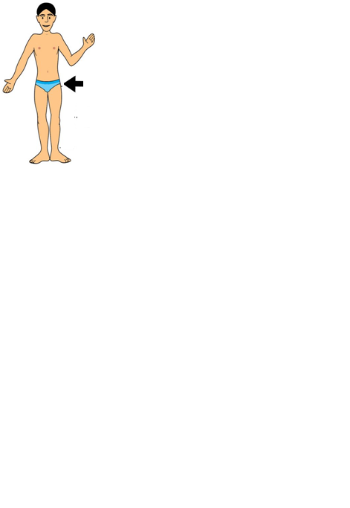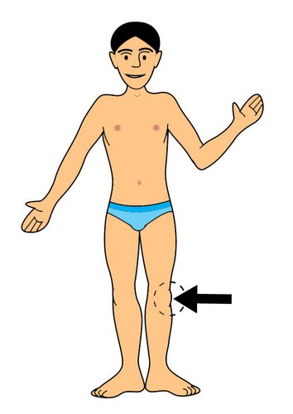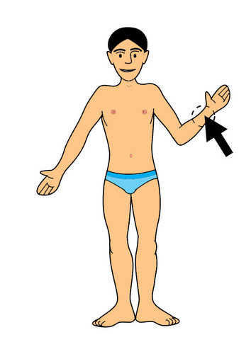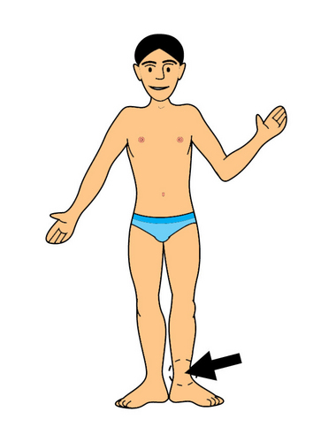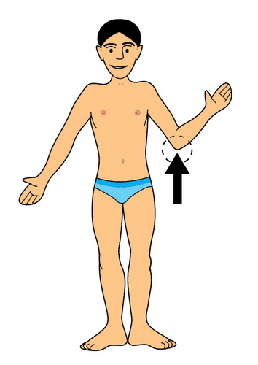

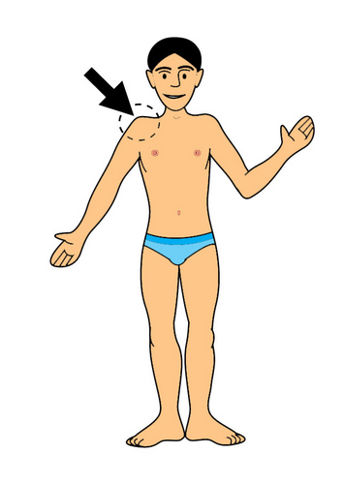

Thema: Iedereen is mooi!

Het gewricht is een plek waar je lichaam kunt buigen.

De pols is het gewricht tussen je arm en je hand.

De schouder zit tussen je nek en je armen.

De elleboog is in het midden van je arm, je kunt je arm ermee buigen.

De heup is de plek waar je been aan je lijf vast zit.

De knie daar kun je je benen mee buigen.

Met de enkel kun je je voeten ronddraaien